François Vanier
Naissance : 19 octobre 1799
Baptême : 20 octobre 1799

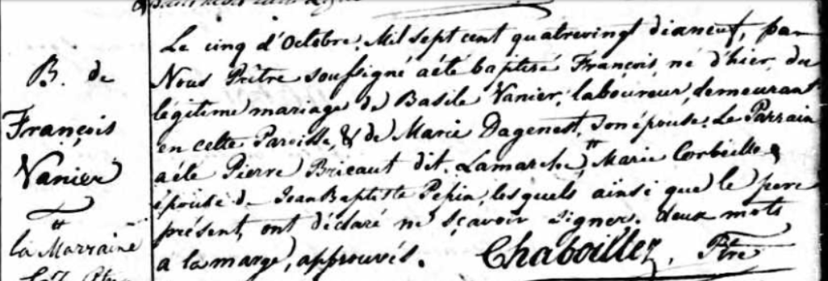

Référence : Fond Drouin

